МИНИСТЕРСТВО ОБРАЗОВАНИЯ
РЕСПУБЛИКИ ДАГЕСТАН
ДЕТСКИЕ
Попевки, считалки
заклички НАРОДОВ КАВКАЗА
к программе
«МУЗЫКАЛЬНОЕ ВОСПИТАНИЕ » для дагестанских ДОУ и начальных классов СШ
Составитель Агабекова С.С.
г.Махачкала 2001г
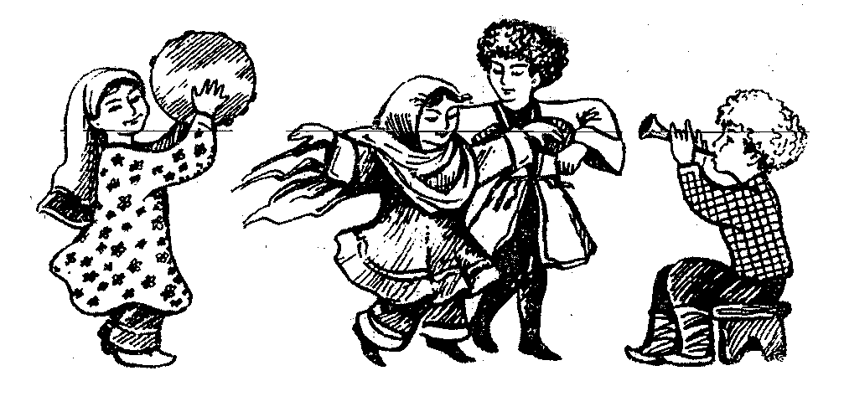

ЛАЙЛА, МАЛЫШ, ЛАЙЛА
/лезгинская/
1.Лайла, малыш, лайла,  Лайла, лайла, лайла.  2.Зима хоть длинна,  А все же придет весна.  3.Весной все зацветет:  И сад, и огород. | 4. Малыш, ты будешь рад,  Что белым станет сад.  5. Что белым станет сад,  Ручьи все зажурчат.  6. Получит цвет цветок,  А птичка - голосок
7.Лайла, малыш, лайла,
И к нам придет весна.
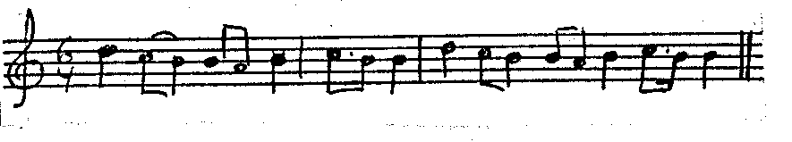
Ж-Ж-ЖУК
/даргинская/
Ж-ЖУК черный, ж-ж-жук проворный,
Лежебока, полети высоко!
Лук торопись, жук не ленись!
Песню спой свою:
Боюсь, боюсь!
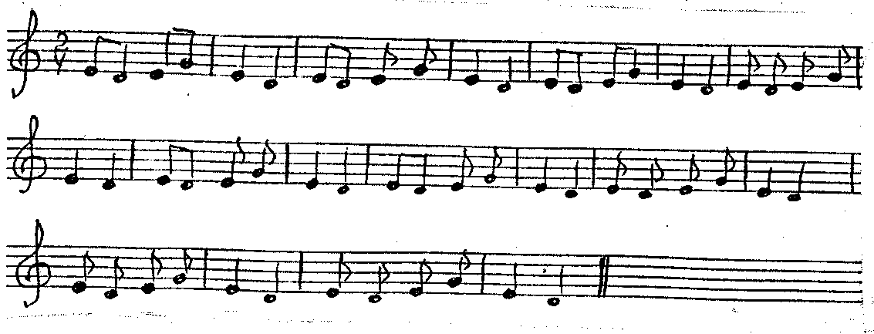

В О Р Л А
/сванская/
Играющие кладут на землю шапку, кружатся вокруг нее и поют:
Орел в небе летает,
Орел в облаках играет.
Орлу быть орлом,
А джигиту - храбрецом!

Затем по жребию к шапке подходит один из детей, закладывает
руки за спину, поднимает одну ногу, нагибается и пытается
зубами поднять с земли шапку. Кому из играющих удастся таким
образом поднять с земли шапку, тот объявляется "орлом" и
выходит победителем.
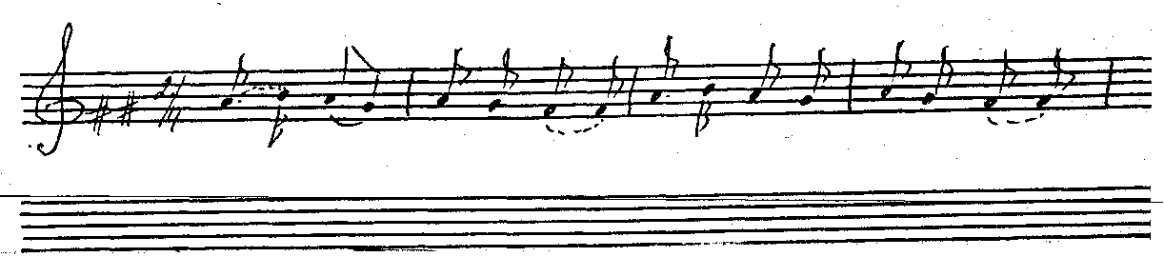
ПРО КОТА
/черкесская/
1.Салихат кота любила,  Ему часто говорила:  2. – Твоя шерстка мягче шелка,  Каждый коготок - иголка | 3.Беззаботно ты живешь,  Гость приходит – не встаешь  4.А когда увидишь мышь,  То вдогонку ей бежишь.

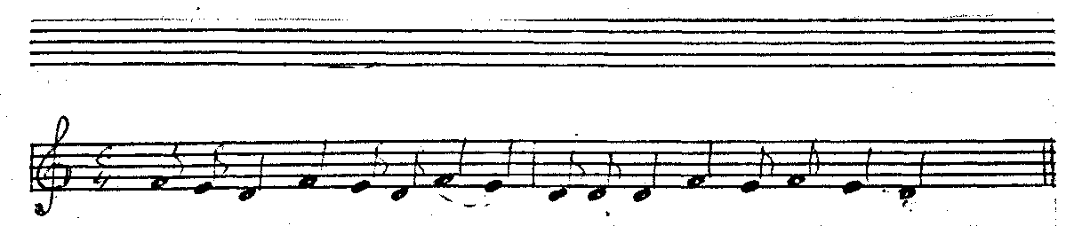
БАРАШЕК И ВОЛК.
/аварская/
На льду барашек танцевал,
Барашек рожки потерял.
Шел мимо хитрый, старый волк,
Барашка он зубами - щелк!

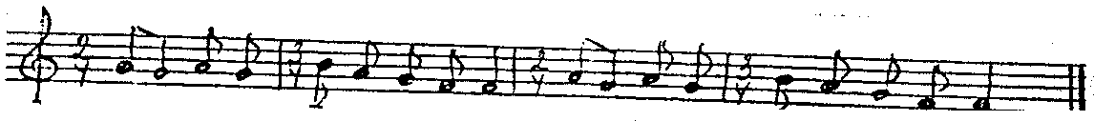

ВЕТЕР, ПОНЕСИ МЕНЯ.
/аварская/
Ветер, понеси меня,
Поскачу я без коня.
Поскачу я по горам:
По ущельям, по долам.
Пусть каждый говорит:
Вот мужчина, вот джигит.

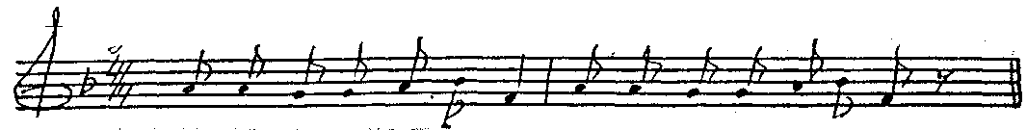
НАДОЕЛИ НАМ ДОВДИ,
/лезгинская/
Надоели нам дожди,
Дождик, дождик, подожди.
Дождик, нас ты пожалей,
Все дороги не залей
И по крышам не стучи,
Ребятишек не мочи!
СЕМЬ МОЛОДЦОВ.
/чеченская/
Семь молодцов, удалых косцов,
Косы точили, траву косили,
Ворошили, сушили, сено копнили,
Копны встали золотыми горами!

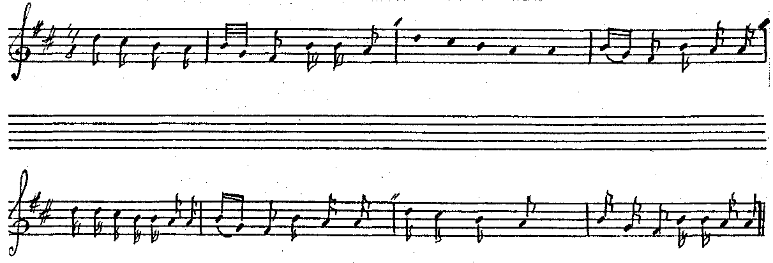
Э Р Е Р Е Й,
/балкарская/
Эререй, эререй!
Отгребай зерно скорей%
Если рук мы не натрудим,
Чурек, каши есть не будем.
Для того, кто хочет есть,
На току работа есть!
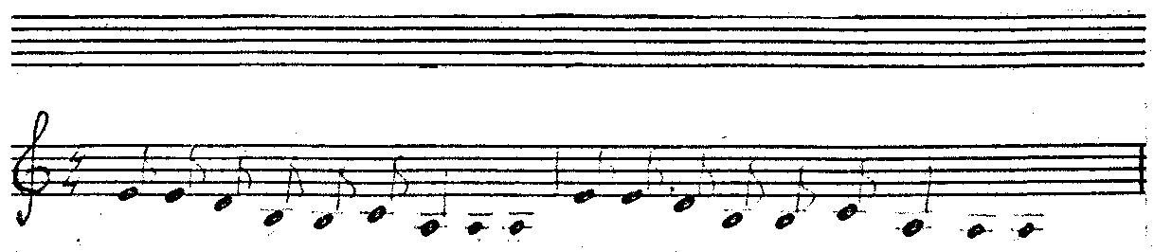

ТУЧА, СКРОЙ СВОЙ ДОВДЬ И ГРАД.
/каракалпакская/
Туча, спрячь своя дождь и град,
Не облей дождем халат.
Чтобы молнией блеснуть,
Уплывай куда-нибудь,
Уплывай куда-нибудь,-
По небу свободен путь.
О молнией и градом, туча,
На терновник лей колючий.

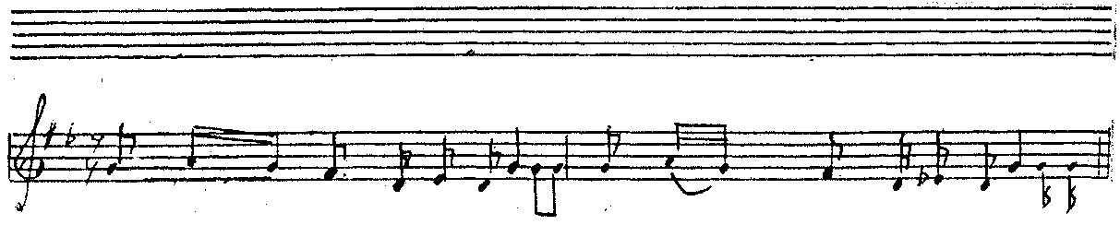
НЕ ЛЕЙ, ДОЖДИК.
/азербайджанская/
Не лей, дождик - солнца нет!
Выйдя, солнце - дай нам свет!
Из-за тучки покажись,
Посвети нам, не ленись!
Ливни хлещут по горам,
Не дают гореть кострам ;
Они месяц льют подряд,
Наш лужок залить грозят!
Не лей, дождик - солнца нет!
Выйди, солнце - дай нам свет!
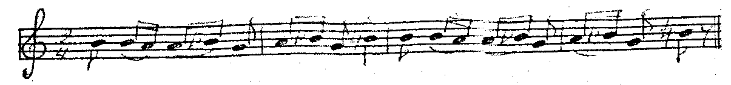

ВОРОН - ВОРОНОК,
/осетинская/

1.Гея, ворон-воронок,  Ты под тучкой весь промок.  2.Воронок, с тобою можем  Поменяться мы одежей. | 3.Мы дадим штаны сухие,  А взамен себе сырые  4.Перышки твои возьмем,  Вымокшие род дождем.

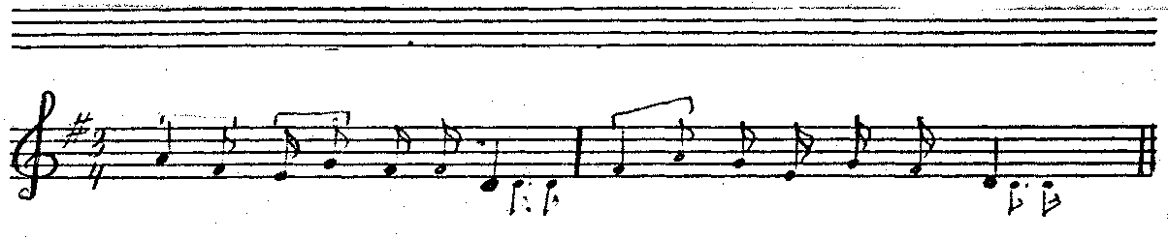
ВОРОНА СРЕДЬ ДВОРА,
/осетинская/

1.Ворона, средь двора:  Кра-кра-кра-кра-кра!  2.Кра-кра-кра-кра-кра  Не кричи с утра! | 3. На сосновой ветке  Плачут твои детки,  4. Просят они пить,  Просят их кормить!

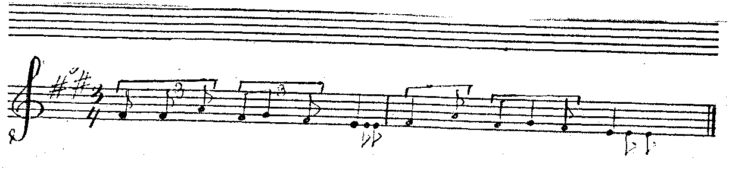

ПЕРЕТЯГИВАНИЕ,
/азербайджанская/
Играют двое. На земле рисуются два небольших круга на расстоянии одного метра. Один ив играющих держит в руках палку (жгут, пояс и т.д.) и поет:
1. Ты игит и я - игит,
У обоих грозный вид.
2.Я на солнце, ты е тени,
Ты-меня перетяни!
Затем оба соперника идут каждый в свой круг, берут за концы палку и стараются перетянуть друг-друга в свой круг. Кто сумеет первый затащить соперника в свой круг, тот - победитель.

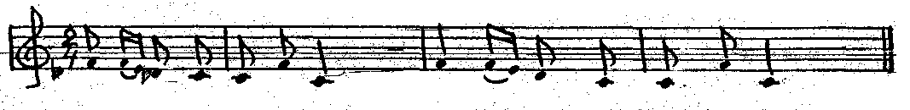

НЕ КРУЖИСЬ, ПЧЕЛА, НАД НАМИ
/чеченская/
1. Не кружись, пчела, над нами,
А летай-ка. над полями.
2. Не теряй ты время даром,
Все цветы полы нектаром.
3.Чтоб как солнышко взойдет,-
Был бы в ульях сладкий мед.

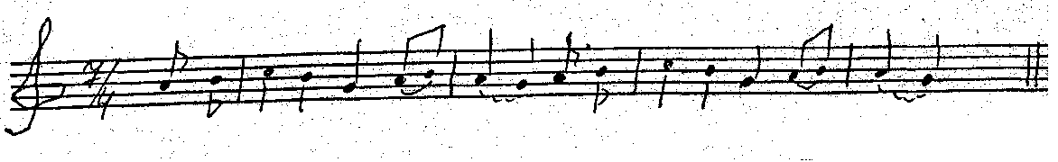

УДОД, УДОД
/осетинская/

Удод, удод раньше всех встает,
На тутовник садится,
В ветвях гнездится,
Расправляет хохолок,
Подает свой голосок:
Пу-пу, пуп-пу-ач!
То ли смех, то ли плач?!

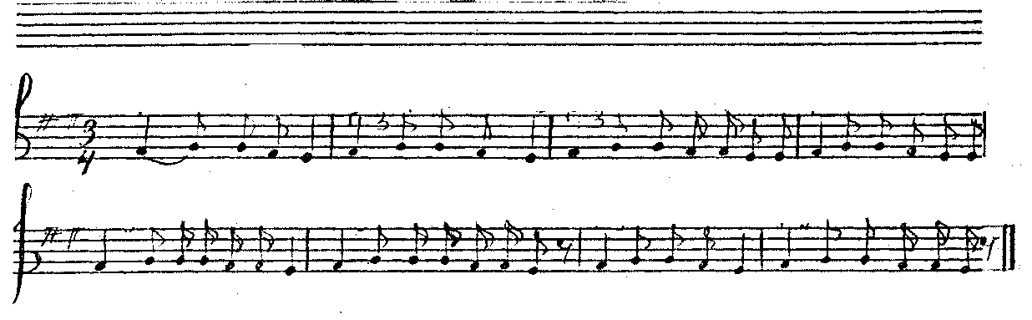
КУБАРИК
/даргинская/
Где Омар?  -Дома нет  -Где же он?  -Ушел чуть свет.  -Что он взял с собой?  -Кубарик. | -Что он делает?  -Играет.  -Где играет?  -Под чинарой.  -Где чинара?  -У амбара!

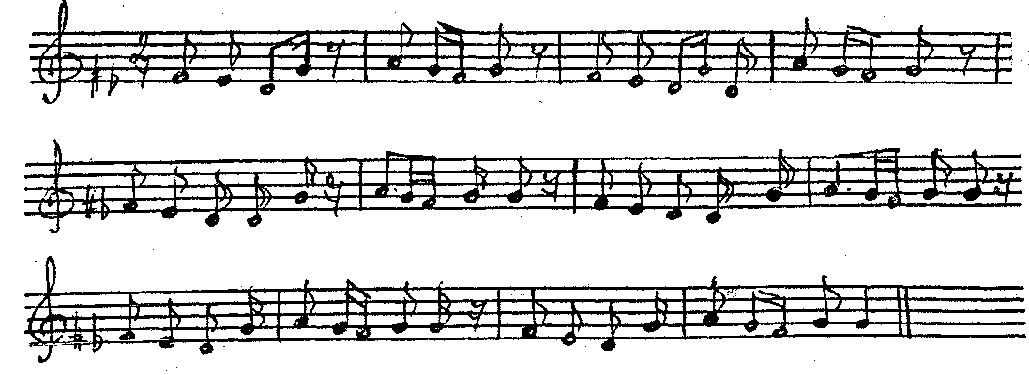

ОЙРАЙДА
/лезгинская/
1.Ойра – ойра –ойрайда,  Не догнать нас никогда  2.Мы быстрее козлика  Верблюжонка, ослика. | 3.В горку мы бежим бегом,  А уж с горки кувырком.  4.Раз, два, три  Водишь ты!

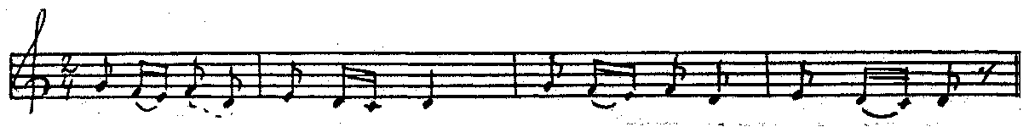
ИСА И МУСА
/осетинская/

1.Вот так диво, вот так чудеса-  Живут два брата Иса и Муса:  2.Плуг и соху они не знают,  Папахой землю взрыхляют; | 3.Собак на водопой гоняют,  Коня в сапоги обувают;  4.От волов молоко получают  Яблоки на сосне собирают
5.На корону седло надевают
Осла по аулу катают

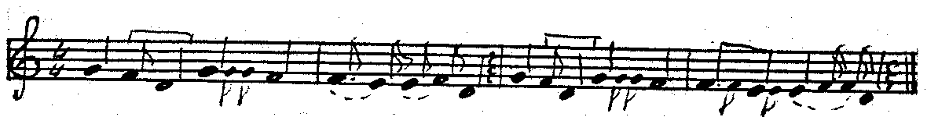

ЧТОБ ПЛЯСАЛИ МЫ С ТОБОЙ.
/лезгинская/

-Где Али?
-Идет домой.
-Где обновка?
-За спиной.
-Что несет?
-Кумуз с зурной,-
Чтоб плясали мы с тобой!
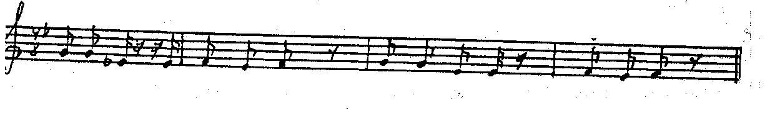

ПРИХОДИ, ВЕСНА.
/ингушская/

Все теплей и теплей!
Поднимайся, пар, с полей!
Снежная тай, пелена!
Приходи скорей, весна!

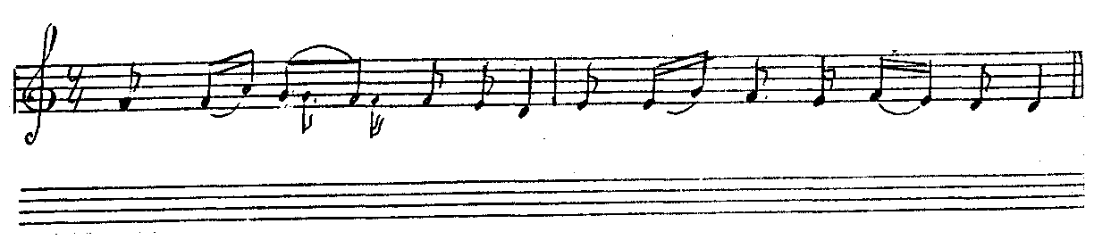

ЗИМА ПРОШЛА, ВЕСНА ИДЕТ.
/каракалпакская/

1.Зима прошла, весна идет,
В горах растаял снег и лед.
2.Потоком каждый стал ручей
И в сад вернулся соловея,
3.И солнце свет свой проливает,
И на земле все расцветает.

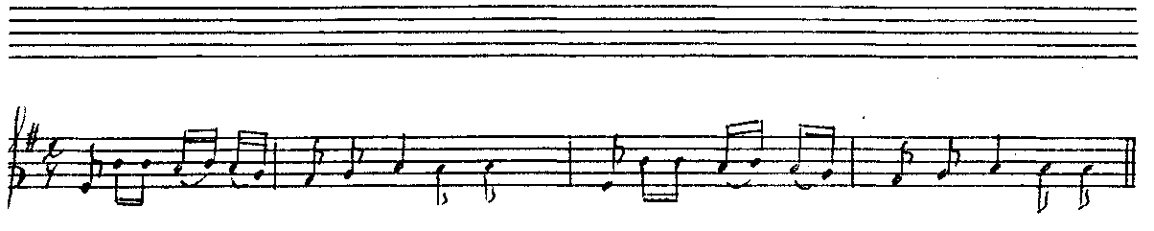

Лицо.
/кумыкская/

Глазки алмазки!
Носик крючок!
Ротик желобок,
Соловьиный голосок!

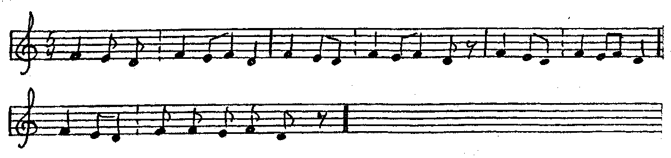
КЯН КИЧИВ
/кумыкская/

За водой ходил Кян Кичив!
Домой приходил Кян Кичив!
Дома танцевал Кян Кичив!
Вот каким стал Кян Кичив!
Кян-Кян-Кичив, Кян-Кичив!

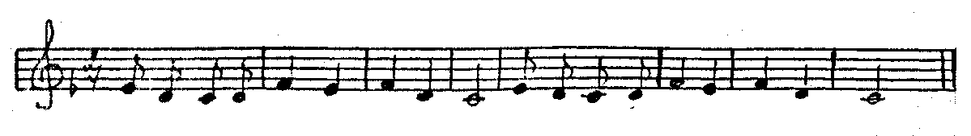

Спи, дитя, сыночек мой.
/аварская/

1.Спи, дитя, сыночек мой,
Засыпай, цветочек мой.
2. Я с тобою посижу,
Я твой сон посторожу.
3. Баю-бай, все спит кругом,
Спят деревья, дремлет дом,
4.Спит ж серый ослик твой,
Весь аул покршюя тьмой.
5.Бая-бай, мой голубок,
Сон твой сладок ж глубок.

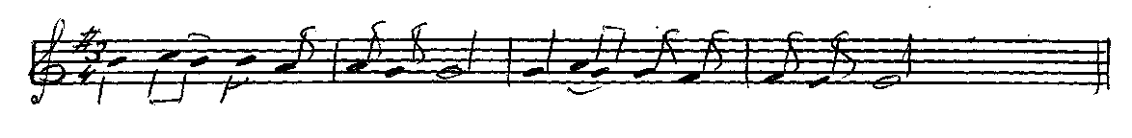
ПИР
/лакская/

1.Мышь-полевая на пир прибегала.  Там ели-пили, там в бубны били,  Котлы кипели, коровы пели.  Зурна играла, овца плясала. | 2. Гусь был другом, волк – ашугом,  Коза « тамада, лиса - всем кума,  Комар с лягушкой - на побегушках,  Гостям служили, богато жили.

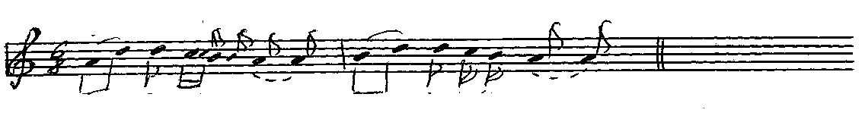

ВЕЙ, ОСЕННИЙ ВЕТЕР, ВЕЙ.
/даргинская/
1. Вей, осенний ветер, вей,  Не поет, уж, соловей. | 2. Все осенние сада  С веток сбросили плода.

3. Лужи скованы ледком,
Не походишь босиком.

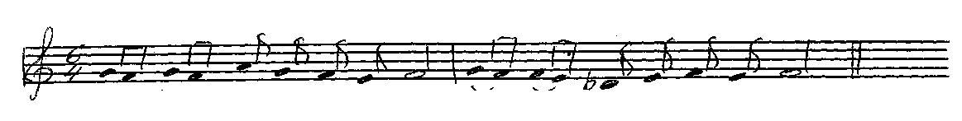

ДВА ВЕСЕЛЫХ ПАСТУШОНКА.
/осетинская/

Два веселых пастушонка
Оседлали медвежонка,
Подковала двух зайчат,
Поскакали к Айзанат,
Поскакали на Казбек.
Вот считалка, лучше нет!

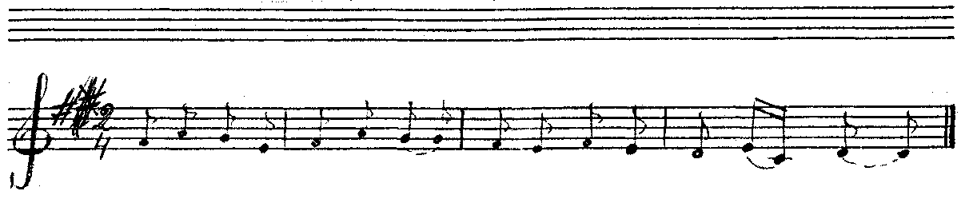
ЯБЛОКО- ЗОЛОТОЦВЕТ.
/азербайджанская/

Тара-тара, тара-тара,
С ветки яблоко упало,
Яблоко золотоцвет...
Ты водишь, а я нет!

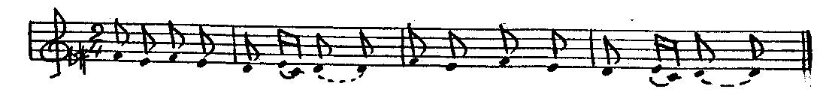

ТУЧКА.
/лакская/

1.Тучка, дай нам дождь большой,  Чтоб был кувшин с водой. | 2. Тучка, дай дождь посильней  Земле влаги не жалей.

3.Тучка, дай дождь проливной,
Встанет в поле рожь стеной.

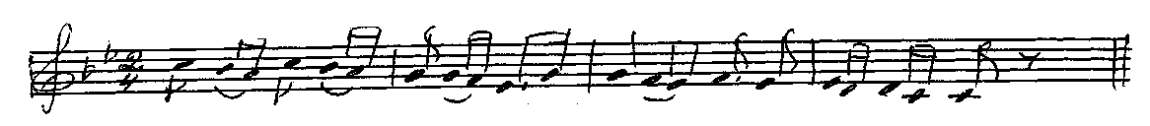
ТУЧКА, ДОЖДИК ПРИНЕСИ.
/аварская/

Тучка, дождик принеси,
Бурдюк толстый развяжи,
Да полей полоски ржи,
Чтобы стебель был высок,
Золотился колосок!
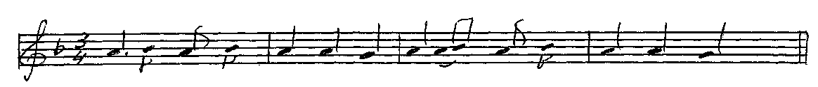
ТРИ ОВЕЧКИ.
/адыгейская/

Мимо речек, мимо сел,
Пастушок овечек вел.
Вел с кочевья трех овечек,
Выходи вон, человечек!

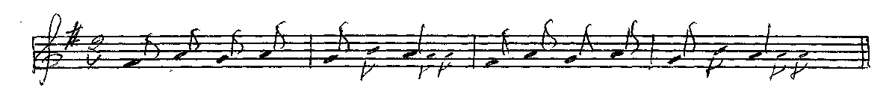

ЛАЛЛУР - БАЙ
/лакская/

1.Лаллур - бай, лаллур-бай,  Поскорее засыпай.  2.Ты, малыш, закрой глаза,  Уж скрылось солнце за леса, | 3. Глядит в окошко к нам луна,  Спит ветер, в доме тишина,  4. В ущелье с гор спустился сон,  Сошли стада все в тихий дол.
5. Из стада козочка пришла,
Сладкий сон всем принесла.

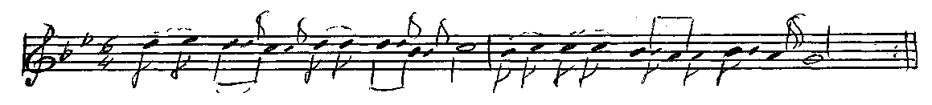

ЛАСТОЧКА.
/армянская/

Ти-вит, ти-вит, ласточка!
Ти-вит, ти-вит, касаточка!
Ти-вит, ти-вит,
К нам летит!
Под крылышком весна сидит!

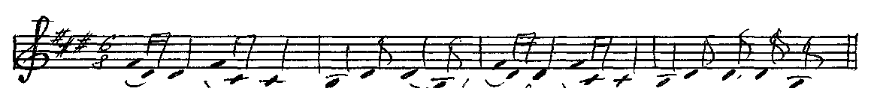

ШЕЛ ОСЕЛ ЕДВА –ЕДВА.
/осетинская/

Шел осел едва, едва,
В лес сосновый по дрова.
Шел он ночку ж денек,
Зацепился за пенек.
Простоял он до утра.
Выхода - тебе пора!

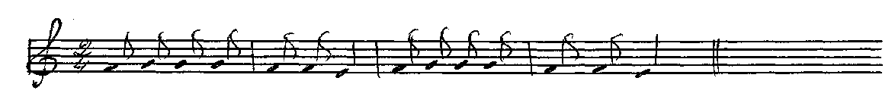
БАРАШЕК И ВОЛК.
/аварская/

На льду барашек танцевал,
Барашек рожки потерял.
Шел мимо хитрый, старый волк,
Барашка он зубами - щелк!

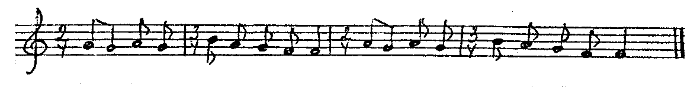

МЕЛЬНИЦА.
/кабардинская/
1.День и ночь мелю, мелю,
Я лениться не люблю.

2.Падай, падай-ка, зерно,
А за ним еще одно,

3.Три зерна, четыре, пять,
Не успею сосчитать.

4.День и ночь туда-сюда,
Бьют колеса, цыргута!

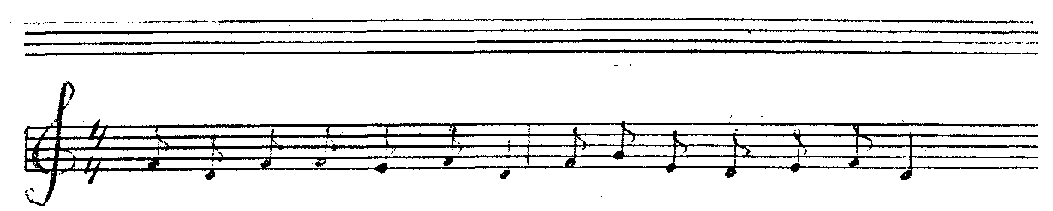

ВСЕ ВОКРУГ БЕЛЫМ-БЕЛО.
/армянская/

1.Все вокруг белым-бело,  Bсе тропинки замело.  2.Где мой дом стоит в снегу,  Прямиком туда бегу. | 3. Снег идет рее давно,  Он занес мое окно.  4. Ветер снег к дверям нагреб - Посмотри, какой сугроб!

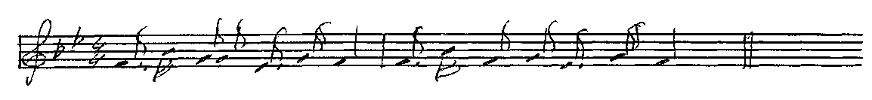

ДОЖДИК, ПРИУДАРЬ СИЛЬНЕЙ!
/азербайджанская/

Дождик, приударь сильней –
Пьет земля и просит: «Лей!»
Дождик, посильнее лей,
Будь спасителем полей!

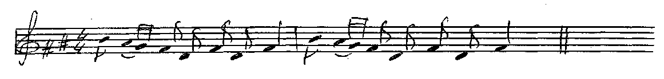
ВЕТЕР, ТУЧИ ПРОЧЬ РАЗВЕЙ!
/адыгейская/

1.Ветер, тучи прочь развей,
Солнце, покажись скорей:
Чтоб трава росла большая,
Амбар трещал от урожая,
Вечно был зеленим луг
И был тяжел овцы курдюк.

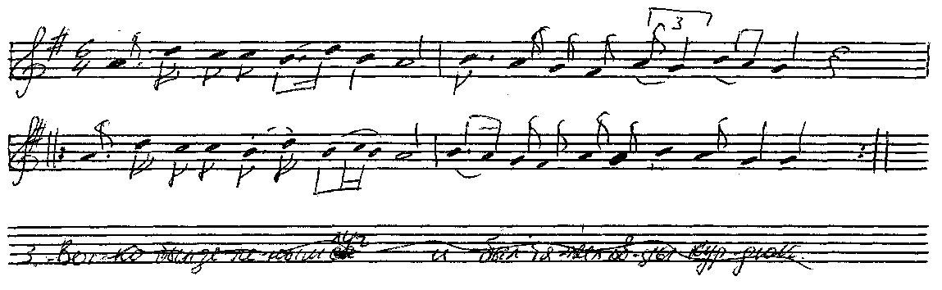

ТРИ КОВРА.
/табасаранская/

Размотала я клубок,
Завязала узелок,
Завязала два узла,

Три ковра я соткала,-
Красива, синий, голубой,
Выбирай себе любой!

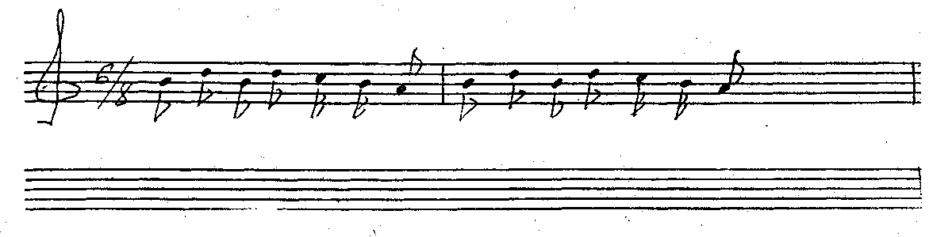
В ЧЕКМЕНЬ,
/ногайская/
Играют девочки. По считалке выбирается "водящая", отходит в
сторону. Остальные берут себе имена, встречающиеся в песне,
и сговариваются, кому "кроить и шить чекмень". Затем поют:

Айзанат шерсть щипала. Хадижат - сукна ткала.
Исбат - шерсть чесала Патимат - сукна стирала.
Асият - шерсть сушила. Аминат – расстилала.
Майсат -пряжу пряла. А кому чекмень кроить?
А кому чекмень шить?

"Водящая" отгадывает, кому из девочек "кроить и шить чекмень"'и говорит: - На праздничный день Айзанат кроить и шить чекмень! Воля " водящая правильно отгадывает имя девочки, которой "кроить и шить чекмень", то меняется с ней ролями, а если не отгадывает, то песня повторяется.
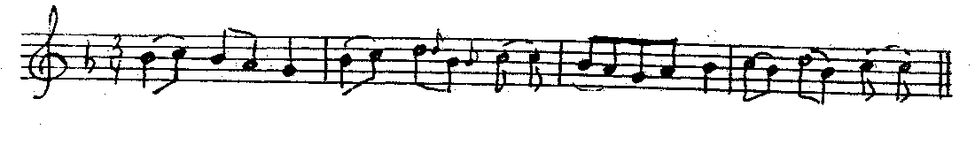

Колыбельная песня.
/азербайджанская/

СПИ, МАЛЫШКА, БАЮ-БАЙ…

1. Спи, малышка, бав-бай,
Я присяду с крав, бай.
Засыпая с моею песней,
Вместе с солнышком вставай.

2. Спи барашек белый мой,
Сон склонился над тобой.
Спи, твой сон поберегу я
Вместе с голубой звездой.

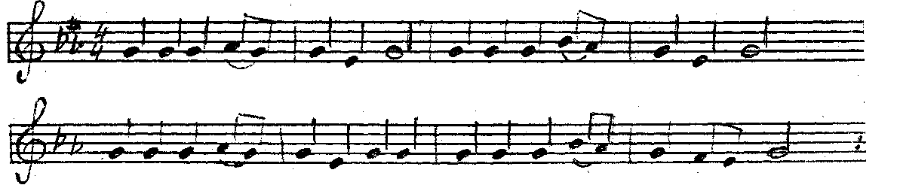
ЛАЛЛУР - БАЙ
/лакская/

1.Лаллур - бай, лаллур-бай,  Поскорее засыпай.  2.Ты, малыш, закрой глаза,  Уж скрылось солнце за леса, | 3. Глядит в окошко к нам луна,  Спит ветер, в доме тишина,  4. В ущелье с гор спустился сон,  Сошли стада все в тихий дол.
5. Из стада козочка пришла,
Сладкий сон всем принесла.

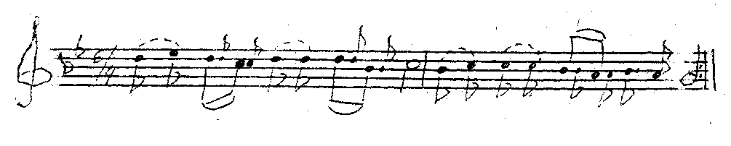

ГУСЕЙН В САДУ
/азербайджанская/

Гусейн в саду полол лебеду,
Ловил пичужку,
Поймал лягушку.

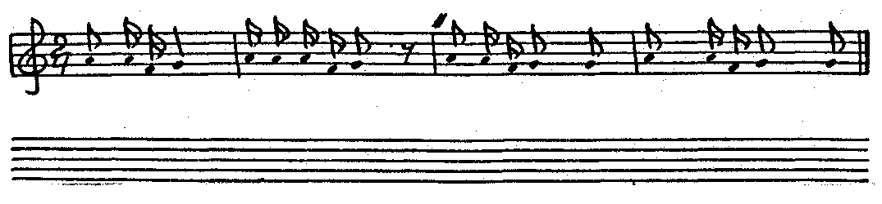

НА ОЗЕРАХ ТАЕТ ЛЕД.
/азербайджанская/

На озерах тает лед,
Птичьим стаям перелет.
Дождь прошел, весна пришла,
Над домом радуга взошла.

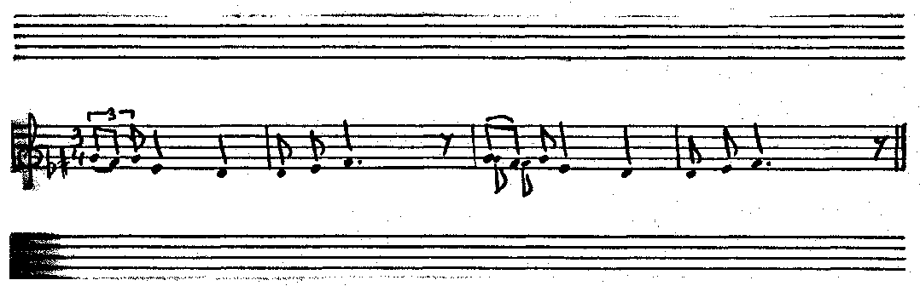

ВЕТЕР ГОНИТ ТУЧИ.
/ингушская/

Ветер гонит тучи,
Клонит ветви вихрь летучий.
Солнца нет и день короче,
Лес осенний в позолоте.
На дорогу иней пал,
Речку синий лед сковал.

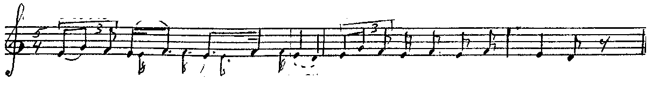
ТОП, ТОП.
/балкарская/

Когда малыш делает первые шаги, ему поют:
Топ, топ, топ, топ, топ, топ!
Сделай маленький шажок.
А потом еще разок!
От окошка до порожка,
Ты пройди еще немножко.
Топ, топ, топ, топ, малыш!
Придет время, побежишь!

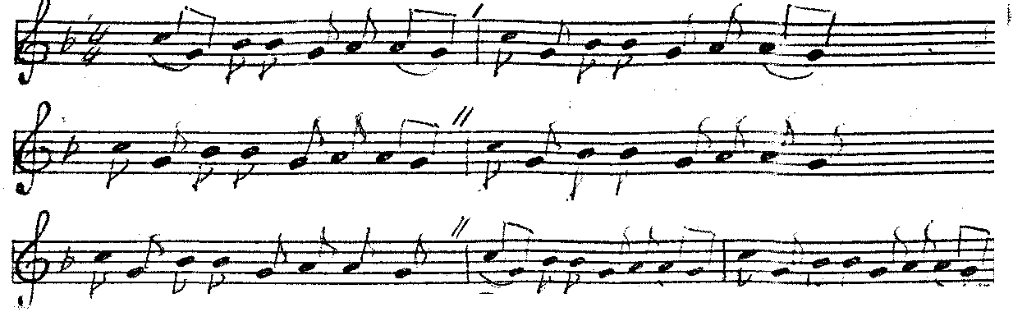

ПЛЯШУТ НОЖКИ
/кабардинская/

1. Шум и гул, шум и гул,
К нам собрался весь аул.

2.Музыка играет звонко,
Пляшут ножки -два козленка.

3.Хоть слетает сапожок,
Развязался поясок,

4.Хоть папаха на бок сбита
И нет шапки у джигита.

5.Ножки сами рвутся в пляс,
Ведь зурна поет сейчас!
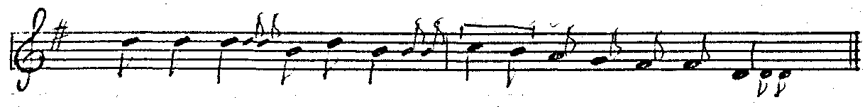
65. 3 А Й К А.
/кабардинская/

1. Бежит зайка
И кружив,
Он от отрава
Весь дрожит.

2. И не знает,
Где укрыться
От орлицы
И лисицы.

3. Уши - стрелы,
Хвост - сучок.
Прыгнул зайка –
И молчок.

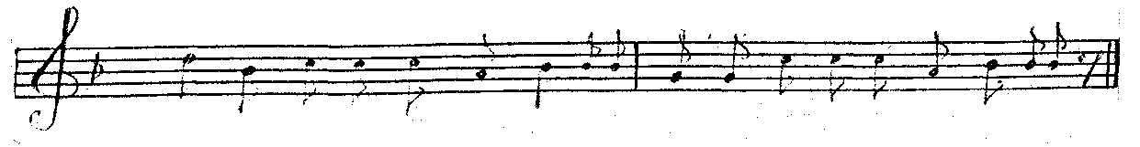

ПОПЕВКИ
Подобрала тексты и обработала мелодии Кабидова З.И.
Фольклорный материал использован из сборника «Олений дождь" Ф.Скудра. / Музыкальный материал /в частности/ из Детского альбома" М.Кажлаева /Вариации на темы даг. нар, песен/.
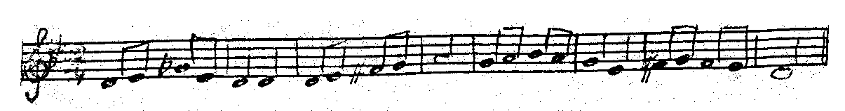

Волк украл барашка, У кого рогатка.
Мы за волком вслед. У кого и нет.
/ М.Юсупов /
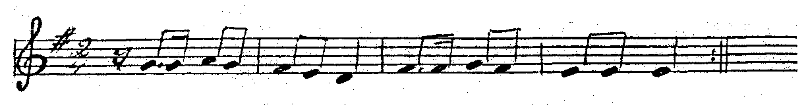
Лейся, дождик, по лицу
Подарю тебе овцу.
Если хочешь, как река,
Подарю тебе быка.

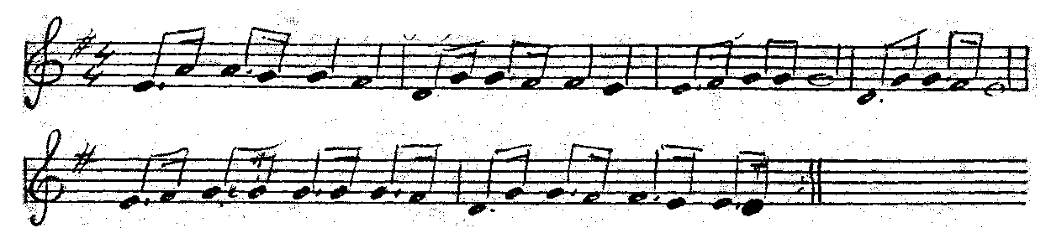
Этот ест из ложки,
Этот из ладошки.
Этот - из горшка,
Тот – из котелка.
Пятый маленький вздыхает,
Пятый крохи подбирает.

ПРИШЛА ВЕСНА
/азербайджанская/

1. Пришв весна, водой бурля,
Легла на горы, на поля.

2.Полна цветов, садов, бахчей,
И соловьи поют звонче».

3.И как ни тянется зима,
За ней всегда идет весна!

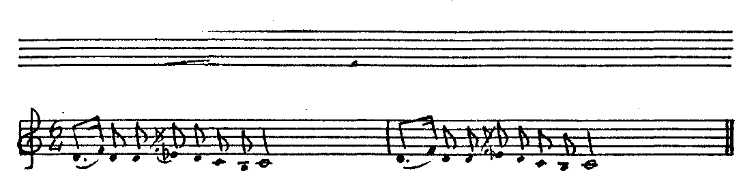
ОСЕНЬ НАСТУПИЛА.
/осетинская/

1.Осень наступила,
Все позолотила.
Уа-райда!

2.Весна с холмами,
Осень со стогами.
Уа-райда!

3.Наш стог, что гора,-
Не утянут два вола.
Уа-райда!

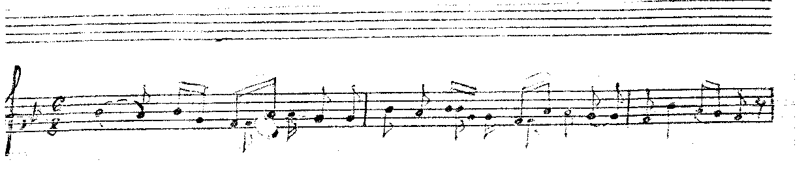

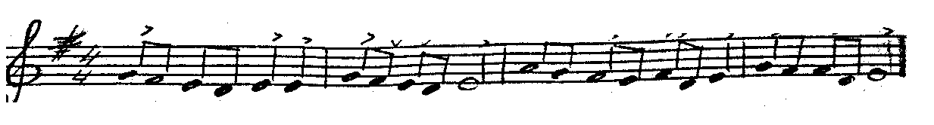
Черная ворона, к хану не летай
Бросит хан тебя в казах —
На себя пеняй.

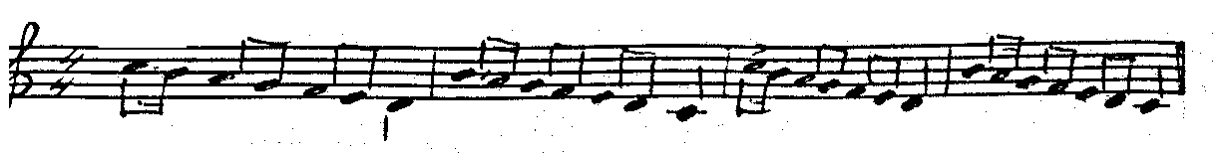
Шел козел да удалой
Мимо нашего двора.
Рог один был золотой,
А другой из серебра.
/ Р.Рашидов /

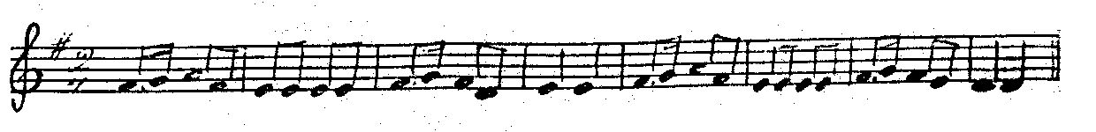
Прилетели две сороки,
На заборе сели.
Стрекотали две сороки
О каком-то деле.

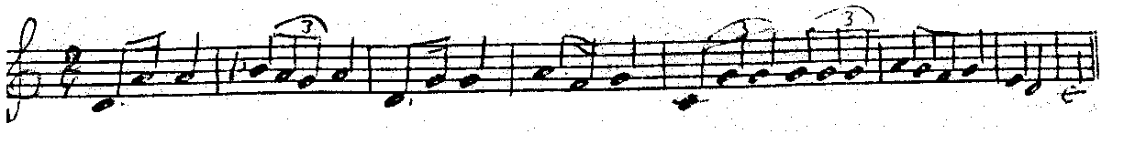
-Эй, чабан.
Ого-го-о !
_ Эгегей!
- Я чабан.

-Как зовут,
Имя твое?
-Ра-ба-дан
/Н.Юсупов/

КИСКА- БРЫСКА.
/ингушская/

Киска брыска, чья ты кошка?
-Асланбека,
-Что несешь ты?
-Два чурека.
-А кому?
-Сыночку твоему!

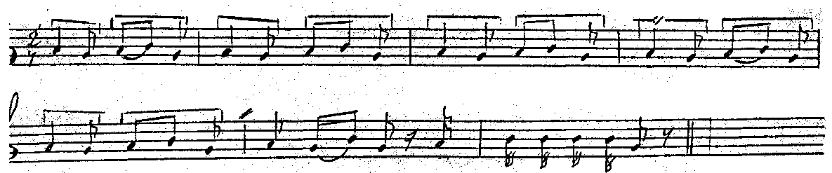

ОВЕЧКА,
/азербайджанская/

Овечка, овечка,
Витое колечко,
Дай молока-

На два бурдюка,
Я на простоквашу
Молоко заквашу.
